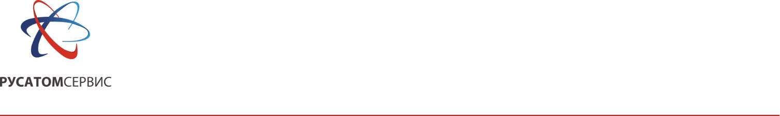

**Акционерное общество «РУСАТОМ СЕРВИС»**

**+7 (495) 995 7680**

**info@rusatomservice.ru**

**на №** ______________ **от** _________________

_______________ **№** _______________

Главному инженеру АЭС «Бушер»

Ширази М.

e-mail: bnpp@nppd.co.ir

Об оценке соответствия деталей

корпуса блока уплотнений ГЦНА

Уважаемый господин Ширази!

Во исполнение требований «Протокола совместного совещания о состоянии поврежденного корпуса…» от 20.06.2018 (приложение № 1), АО «ЦКБМ» приступает к изготовлению деталей, необходимых для ремонта корпуса блока уплотнений ГЦНА-1391, который был поврежден при выполнении работ в период ППР-2018 на ГЦНА-1 (YD10D001).

Направляем Вам для согласования планы качества при изготовлении/поставке указанных запасных частей (приложения № 2 и № 3).

Дополнительно просим сообщить о возможности участия BNPP в процедуре оценки соответствия указанных деталей по планам качества.

В случае отсутствия у BNPP возможности принять участие в проведении оценки соответствия по планам качества, АО «Русатом Сервис» предлагает делегировать ему полномочия для участия в данной процедуре, с учетом решений, принятых на встрече 19.11.2018 (пункт 5 решающей части «Протокола совещания по исполнению Контрактов...» (приложение № 4)).

Приложение: 1. Копия «Протокола совместного совещания о состоянии поврежденного корпуса...» от 20.06.2018 на 3л.

2. Типовой план качества № БУ-ПК-02-18 на 5 л.

3. Типовой план качества № БУ-ПК-03-18 на 5 л.

4. Копия «Протокола совещания по исполнению Контрактов...» от 19.11.2018 на 3 л.

Заместитель генерального директора − А.В. Емельянов

технический директор